

ВИНОГРАДОВСКИЙ МУНИЦИПАЛЬНЫЙ ОКРУГ АРХАНГЕЛЬСКОЙ ОБЛАСТИ

ГЛАВА ВИНОГРАДОВСКОГО МУНИЦИПАЛЬНОГО ОКРУГА

Р А С П О Р Я Ж Е Н И Е

от 28 июля 2026 года № 1048-р

п. Березник

Об утверждении схемы расположения земельного участка
на кадастровом плане территории по адресу:
Российская Федерация, Архангельская область,
муниципальный округ Виноградовский, поселок Березник,
улица Заводская, земельный участок 1Б

В соответствии со статьей 46 Градостроительного кодекса Российской Федерации от 29 декабря 2004 года № 190-ФЗ, с учетом итогового документа публичных слушаний по проектам распоряжений главы Виноградовского муниципального округа от 20 июля 2026 года, протокола публичных слушаний
от 20 июля 2026 года № 3:
1. Утвердить прилагаемую схему расположения земельного участка на кадастровом плане территории (кадастровый квартал 29:04:020516, территориальная: Ж-1 - Зона застройки индивидуальными жилыми домами), из земель населенных пунктов, расположенного по адресу: Российская Федерация, Архангельская область, муниципальный округ Виноградовский, поселок Березник, улица Заводская, земельный участок 1Б, площадью 1320 кв.м., с разрешенным использование – Малоэтажная многоквартирная жилая застройка.
2. Опубликовать настоящее распоряжение в муниципальной газете «Виноградовский муниципальный вестник» и на официальном сайте Виноградовского муниципального округа в сети Интернет.
3. Контроль за исполнением настоящего распоряжения возложить на председателя Комитета по управлению имуществом, ЖКХ и земельным отношениям Виноградовского муниципального округа Архангельской области.

Глава Виноградовского
муниципального округа А.А. Первухин

УТВЕРЖДЕНА
распоряжением главы
Виноградовского муниципального округа
от 28 июля 2026 года № 1048-р

Схема расположения земельного участка
на кадастровом плане территории

Условный номер земельного участка: ЗУ1 |  |  | МСК-29, зона 3
Площадь земельного участка: 1320 кв.м.
Обозначение характерных точек границ | Координаты, м |  | Расстояние, м
Обозначение характерных точек границ | Х | Y | Расстояние, м
1 | 2 | 3 | 4
н1 | 459995,32 | 3334604,14
 |  |  | 8,94
н2 | 459989,90 | 3334611,25
 |  |  | 12,08
н3 | 459977,98 | 3334613,22
 |  |  | 10,34
н4 | 459975,02 | 3334623,13
 |  |  | 6,23
н5 | 459969,15 | 3334621,03
 |  |  | 15,40
н6 | 459954,91 | 3334615,17
 |  |  | 6,97
н7 | 459950,63 | 3334609,67
 |  |  | 6,54
н8 | 459949,69 | 3334603,20
 |  |  | 9,49
н9 | 459950,57 | 3334593,75
 |  |  | 8,93
н10 | 459953,30 | 3334585,25
 |  |  | 2,04
н11 | 459955,27 | 3334585,78
 |  |  | 4,60
н12 | 459957,07 | 3334581,55
 |  |  | 7,20
н13 | 459959,43 | 3334574,75
 |  |  | 3,02
н14 | 459962,27 | 3334575,77
 |  |  | 4,58
н15 | 459965,40 | 3334579,12
 |  |  | 16,37
н16 | 459980,73 | 3334584,85
 |  |  | 10,59
н17 | 459987,03 | 3334593,36
 |  |  | 3,94
н18 | 459985,86 | 3334597,12
 |  |  | 9,64
н19 | 459995,06 | 3334599,99
 |  |  | 4,16
н1 | 459995,32 | 3334604,14

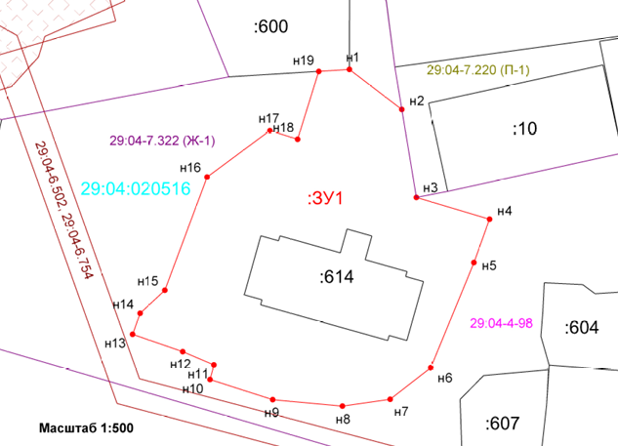

Условные обозначения:

 | - вновь образованная часть границы, сведения о которой достаточны для определения ее местоположения
 | - характерная точка границы, сведения о которой позволяют однозначно определить ее положение на местности
 | - граница земельного участка, сведения о котором содержатся в ГКН
нi | - обозначение характерной точки границы образуемого земельного участка, где i номер характерной точки

Кадастровый квартал: 29:04:020516
Территориальная зона: Ж-1 - Зона застройки индивидуальными жилыми домами
Адрес участка: Российская Федерация, Архангельская область, муниципальный округ Виноградовский, поселок Березник, улица Заводская, земельный участок 1Б
Наименование вида разрешенного использования ЗУ: Малоэтажная многоквартирная жилая застройка
Кадастровый номер объекта капитального строительства, расположенного в границах образуемого земельного участка: 29:04:020516:614 (Многоквартирный дом)
Категория земель: Земли населенных пунктов

